Praktikum 10 - Matakuliah Pilihan 1 (Web)
Program Studi: Teknik Informatika

Lakukan praktikum dibawah ini, dan buat screenshot untuk pembuktian mengerjakan setiap poin dengan mengisi tabel dibawah, kemudian tunjukan hasil akhir dari men-share repository github yang telah dibuat.

Membuat JSON Web Token (Dynamic Bearer Token)

  - Lanjutkan Project Praktikum 8-9, dengan menggunakan file yang sama (copy)
  - Install library JWT

npm install jsonwebtoken bcryptjs

  - Tambahkan file auth.controller.js, auth.middleware.js, dan auth.routes.js
  - Buat file .env disamping server.js (root folder) Isi file .env dengan variable sebagai berikut: JWT_SECRET=”KUNCI-RAHASIA” JWT_EXPIRE=1d

  - Tambahkan script berikut di server.js
require('dotenv').config();

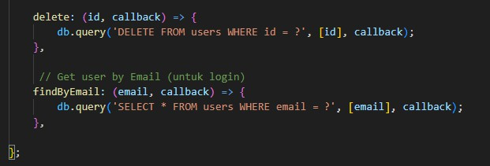
  - Revisi model sebelumnya pada user.model.js dengan menambahkan fungsi baru seperti berikut, tambahkan findByEmail

  - Masukan script berikut pada auth.controller.js yang telah dibuat
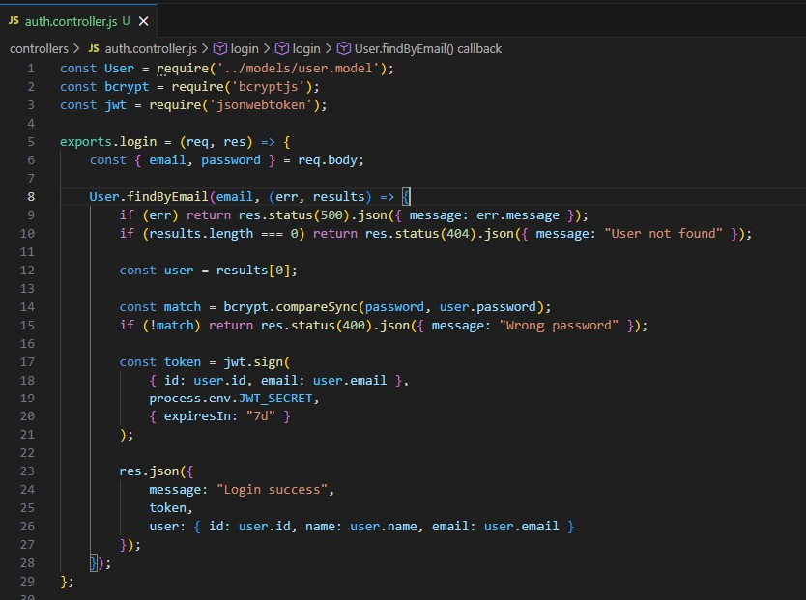
  - Ubah auth.middleware.js yang sebelumnya menggunakan token biasa, menjadi json web token seperti gambar dibawah ini
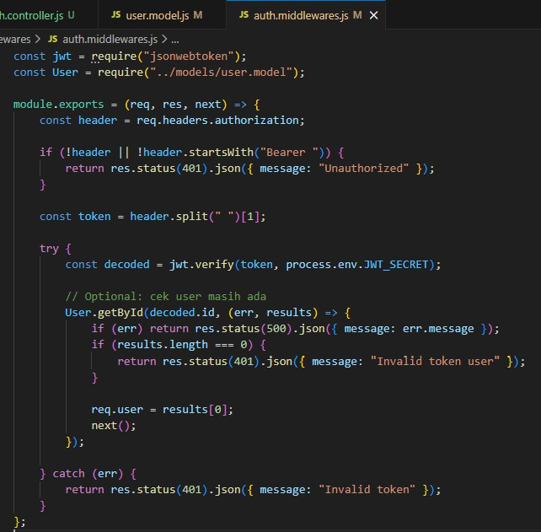

  - Tambahkan Routes untuk mengakses login pada auth.routes.js
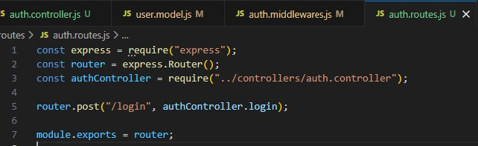

  - Pada server.js tambahkan kode berikut untuk menambahkan routes
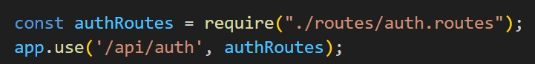

SETUP DATABASE
  - Pada tabel user seharusnya password di enkripsi dengan bcryptjs. Oleh karena itu kita buat hasil enkripsinya dengan membuat tools node js seperti berikut
  - Buat file createpwd.js dan tulis kode seperti dibawah ini
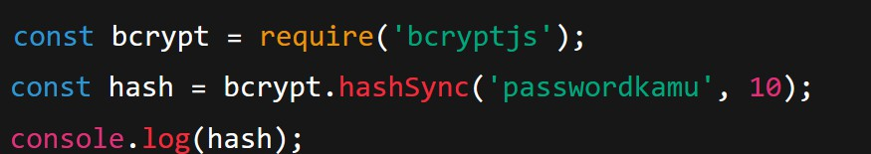
  - Ganti passwordkamu dengan password yang diinginkan, lalu ketik perintah node
  - Ganti isi field password dengan hasil dari hash menggunakan bcryptjs.

Note: Ini adalah simulasi, kedepannya untuk create user dan password seharusnya menggunakan bcryptsjs agar lebih aman.

B. Gunakan POSTMAN dapatkan Token BEARER

- Install postman di visual code, dan lakukan login berdasarkan email dan password yang terdaftar di database
- Dapatkan bearer dengan memanggil API endpoints api/auth/login
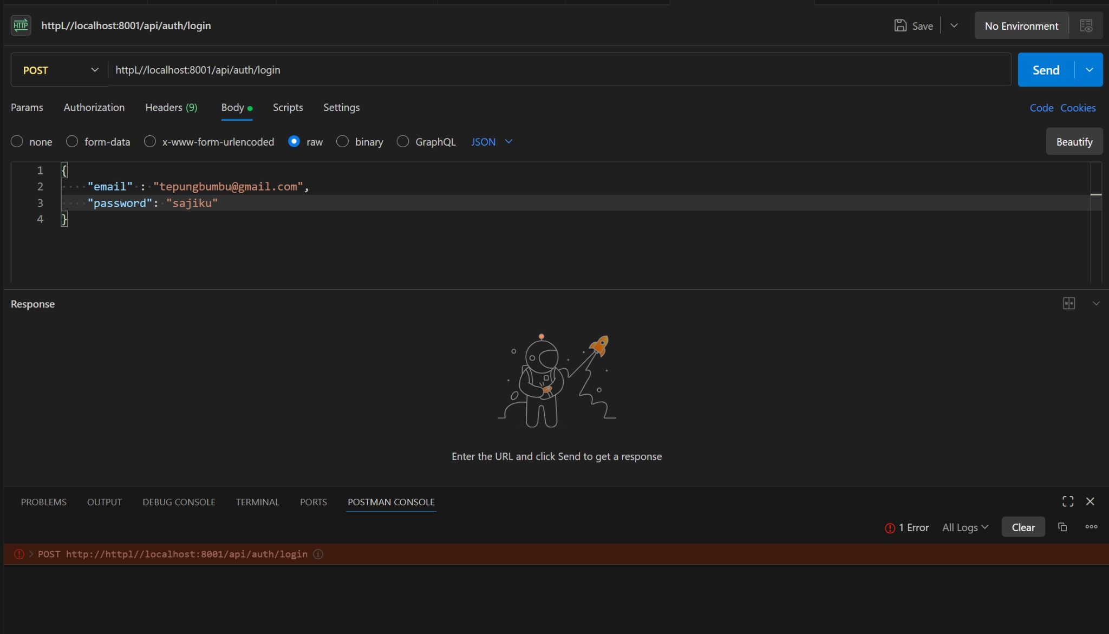

- Catat bearer yang di dapatkan, lalu gunakan bearer tersebut untuk memanggil endpoints lainya yang pada praktikum 9 telah di proteksi.
- Token yang di dapat dari login, bisa digunakan untuk mengakses semua API yang diproteksi dalam sistem.

F. Github + Visual Code

1. Buat proyek di Github dengan nama Latihan10

git init git add .
git commit -m "first commit" git branch -M main
git remote add origin https://github.com/agunghakase/Latihan9.git git push -u origin main

Hasil Pengerjaan

No. | Screenshot
A.
1. | 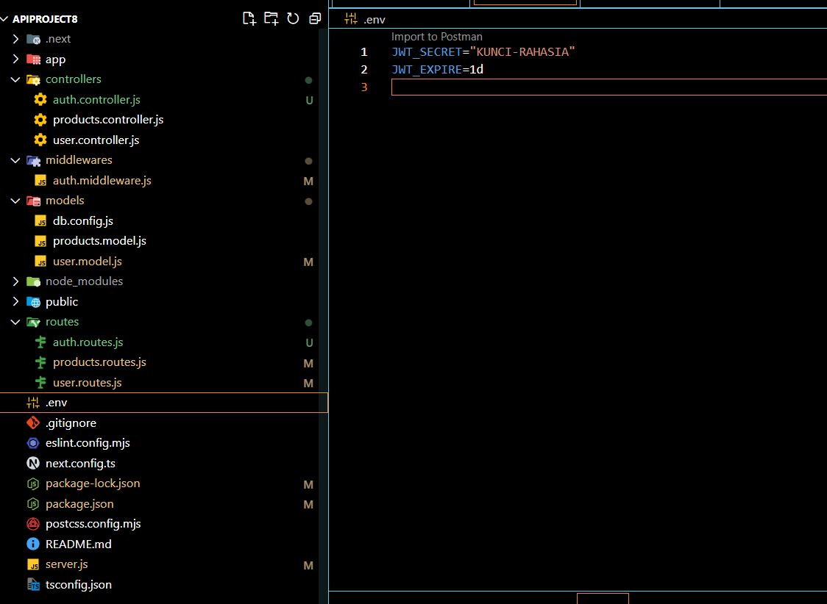
2. | 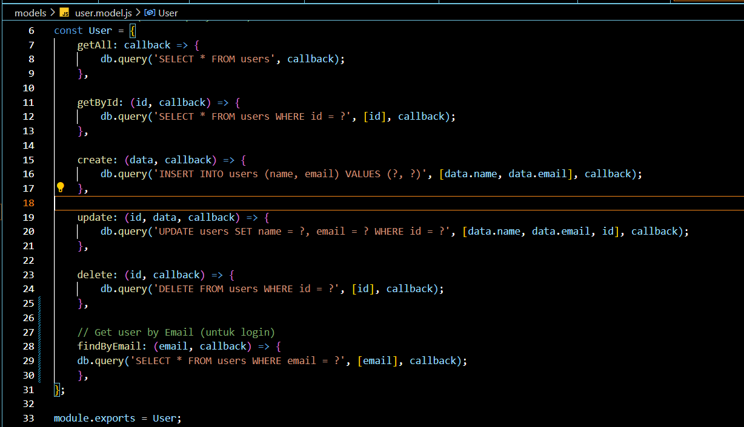
… | 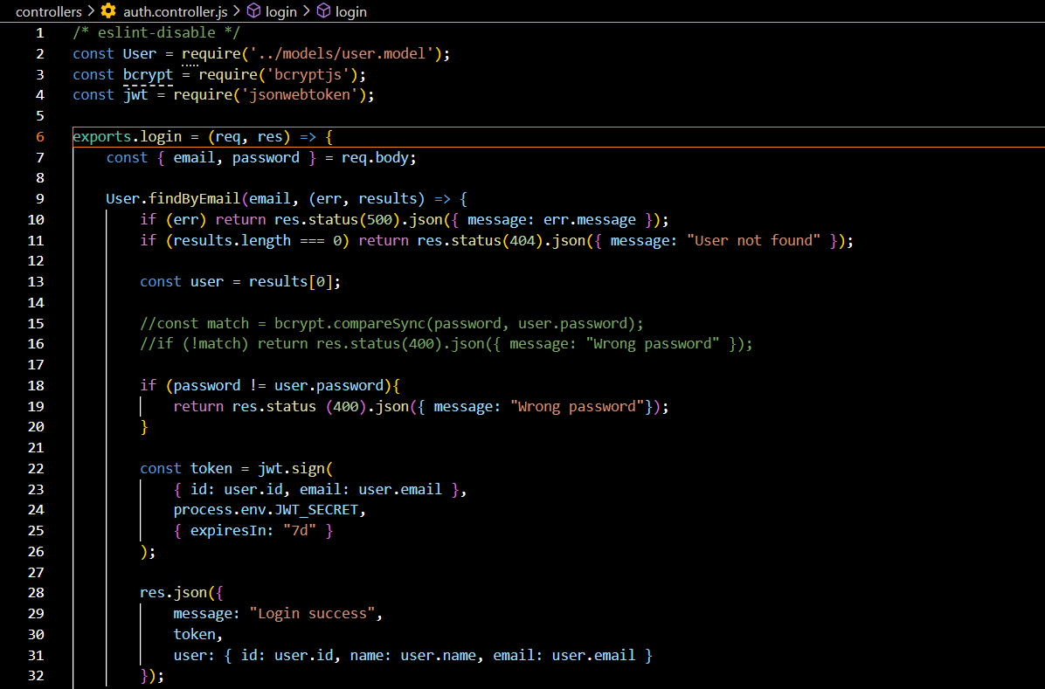
B. | 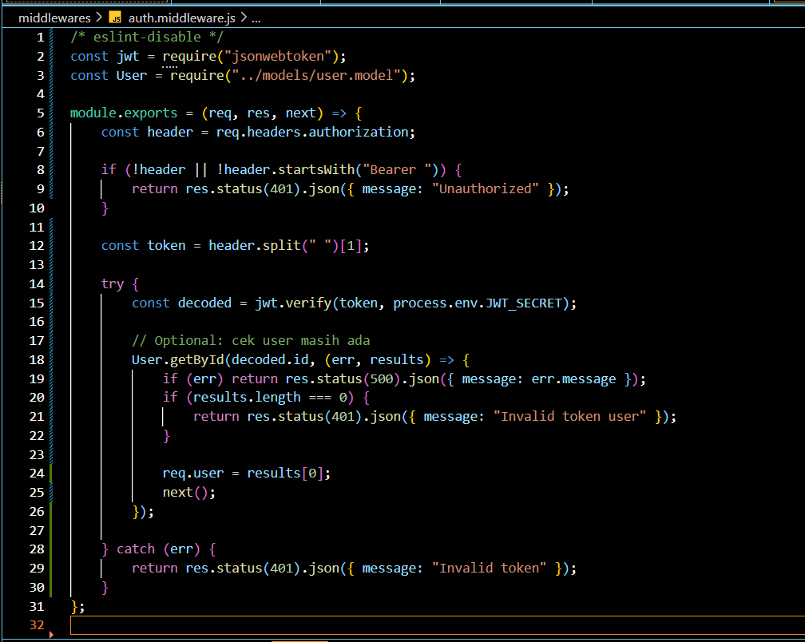
1. | 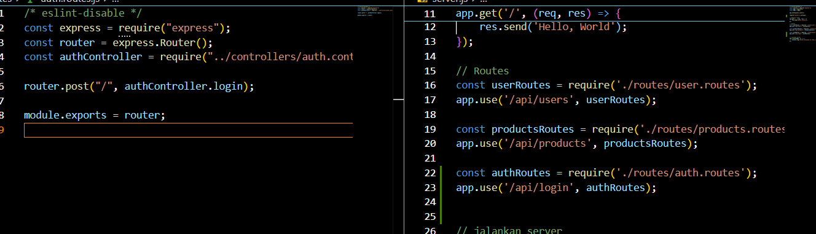
2. | 


